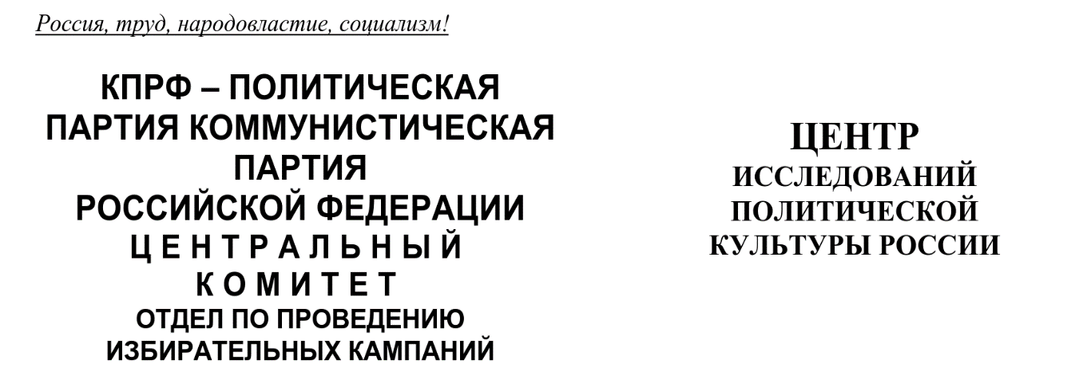
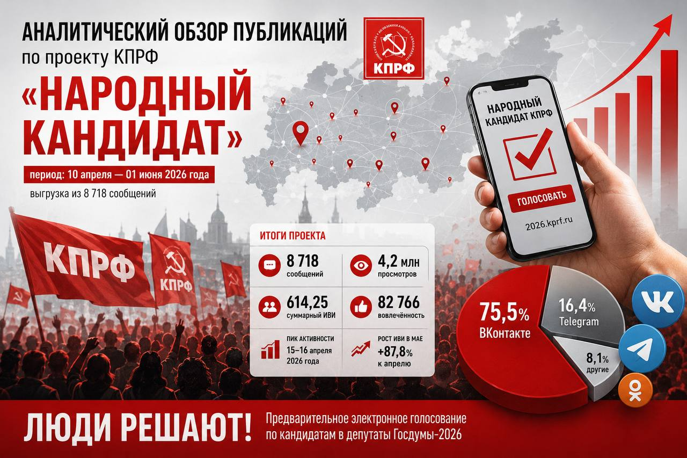АНАЛИТИЧЕСКИЙ ОБЗОР ПУБЛИКАЦИЙ
ЦИПКР, Аналитический обзор публикаций по проекту КПРФ «Народный кандидат»
(период: 10 апреля — 01 июня 2026 года, выгрузка из 8 718 сообщений)

Эксперты Центра исследований политической культуры России (ЦИПКР) по выгрузке публикаций СМИ и соцмедиа с упоминанием акции КПРФ «Народный кандидат» проанализировали медийные итоги первого в истории Компартии предварительного электронного голосования по кандидатам в депутаты Госдумы-2026.
Произведен машинный контент-анализ публикаций выгрузки 8718 материалов СМИ и выделение активности каждого из участников предварительного голосования «Народный кандидат». Упоминания о кандидатах учитывались не вообще в связи с их деятельностью, а конкретно в контексте участия в акции «Народный кандидат».
Исследование проводилось по двум не совпадающим базам данных – системе «Крибрум» (СМИ и соцмедиа) и системе «Медиалогия» (только СМИ).
1. Общие параметры освещения проекта

Период мониторинга  10.04 — 01.06.2026 | Всего сообщений  8 718 | Суммарный ИВИ  614,25 | Просмотры (всего)  4 209 579 | Вовлечённость (всего)  82 766
Примечание: ИВИ – индекс вовлеченности избирателей (лайки, репосты, комментарии) – ИВИ=(лайки+репосты+комментарии)/охват х 100%

1.1. Хронология и динамика публикационной активности
Мониторинг охватывает полный период реализации проекта «Народный кандидат КПРФ» — с момента запуска платформы 2026.kprf.ru (15 апреля 2026 г.) до завершения голосования (1 июня 2026 г.). Всего в системе мониторинга СМИ и соцсетей «Крибрум» зафиксировано 8718 сообщений, связанных с упоминание проекта «Народный кандидат». Общий объем просмотров сообщений о проекте – 4,2 млн. чел.
Динамика упоминаний представлена в табл.1
Таблица 1.
Еженедельная динамика публикационной активности (апрель–июнь 2026 г.)

Период (неделя) | Сообщений | ИВИ | Просмотры | Вовлечённость
10–12 апреля 2026 | 201 | 8,12 | 225 434 | 1 856
13–19 апреля 2026 | 2 367 | 106,98 | 1 561 393 | 12 889
20–26 апреля 2026 | 1 189 | 54,12 | 586 547 | 8 711
27 апр. – 3 мая 2026 | 1 199 | 63,32 | 480 523 | 8 486
4–10 мая 2026 | 1 056 | 40,53 | 436 119 | 8 124
11–17 мая 2026 ★ | 939 | 207,65 | 605 179 | 9 438
18–24 мая 2026 | 853 | 39,58 | 393 696 | 9 580
25–31 мая 2026 | 914 | 94,05 | 407 688 | 11 682

★ Ключевые выводы по динамике:
• Пик всего мониторинга — запуск платформы 15–16 апреля 2026 г. (921 и 646 сообщений). Апрель дал 4 578 сообщений (52,5% от суммарного массива).
• В апреле зафиксирован максимальный охват — 2 545 974 просмотра (60% от итогового).
• В мае наибольший всплеск ИВИ пришёлся на 13 мая 2026 г. (ИВИ = 68,63) — эхо от публикаций «Дневника Депутата» Николая Бондаренко (YouTube, 1,99 млн подп.).
• Последние недели мая демонстрируют нарастание активности (+17% к сообщениям) на фоне предвыборной повестки ЕДГ-2026.

1.2. Сравнительная динамика: апрель 2026 vs май 2026
Как в апреле, так и в мае проект показал близкий по уровню интерес к событию: 4,6 тыс. сообщений в апреле и 4,1 тыс. сообщений в мае (табл.2).
Таблица 2.
Динамика ключевых показателей: апрель vs май 2026 г.
Показатель | Апрель 2026 (10–30 апр.) | Май 2026 (01–31 мая) | Динамика
Сообщений | 4 578 | 4 140 | ▼ −9,5%
Суммарный ИВИ | 212,17 | 398,37 | ▲ +87,8%
Просмотры | 2 545 974 | 1 983 605 | ▼ −22,1%
Вовлечённость | ~28 000 (расч.) | 41 816 | ▲ +49,3%
Лайки | ~33 000 (расч.) | 34 261 | ▲ незначительна
Репосты | ~4 500 (расч.) | 3 361 | ▼ −25,3%
ВКонтакте (доля) | ~75% | 74,6% | = стабильно
Telegram (доля) | ~16% | 16,9% | ▲ +0,9 п.п.

★Интерпретация динамики.
Снижение количества сообщений в мае объясняется естественным затуханием в период традиционных праздников и исчерпанием «запускового» (стартового) всплеска апреля (старт платформы 15–16 апреля).
Резкий рост ИВИ (+87,8%) обусловлен раскруткой проекта в «Дневника Депутата» Н.Бондаренко (ИВИ 217,08). Без учёта активности Н.Бондаренко ИВИ мая составляет ~181,3 — снижение примерно на 14% к апрелю.
Сокращение просмотров при росте вовлечённости указывает на смещение аудитории от пассивного потребления к активному участию — что позитивно для мобилизации электората перед ЕДГ-2026.

1.3. География публикационной активности
Лидирующие регионы по числу авторских публикаций: Россия (всероссийские площадки) — 399; Санкт-Петербург — 226; Вологодская область — 216; Москва — 204; Пермь — 151; Иркутск — 105; Республика Хакасия — 86; Самара — 66; Воронеж — 59; Сыктывкар — 51.
В апреле наибольшая концентрация упоминаний отмечена в Москве, Свердловской, Новосибирской, Самарской областях, Хакасии, Якутии, Приморье и Краснодарском крае. Регионы с высокой политической конкуренцией (Хакасия, Якутия) получили больше критических и аналитических материалов.

1.4. Типология платформ
Таблица 3.
Распределение сообщений по платформам (весь период мониторинга)
Платформа | Сообщений | % от общего | ИВИ | Просмотры | Вовлечённость
ВКонтакте | 6 581 | 75,5% | 305,19 | 2 159 329 | 54 095
Telegram | 1 428 | 16,4% | 69,34 | 2 225 012 | 7 239
Одноклассники | 363 | 4,2% | 19,21 | — | 45
MAX | 205 | 2,4% | 2,05 | — | 2 248
YouTube ★ | 6 | 0,1% | 217,10 | 854 | 1 318
Дзен | 83 | 1,0% | 0,83 | 103 549 | 1 949
Rutube | 28 | 0,3% | 0,28 | 50 405 | 2 105
Прочие | 24 | 0,3% | 0,25 | 1 422 | 308

Примечание: Несмотря на минимальное число публикаций на YouTube (6 ед.), платформа обеспечила самый высокий суммарный ИВИ (217,10) за счёт одного крупного автора — «Дневник Депутата» (Н. Бондаренко, 1,99 млн подписчиков). ВКонтакте остаётся ключевой площадкой по охвату аудитории партийного актива.

2. Рейтинг топ-50 авторов соцмедиа, пропагандировавших акцию «Народный кандидат, по индексу ИВИ
Ниже представлен полный рейтинг 50 наиболее влиятельных авторов/каналов по суммарному ИВИ за весь период мониторинга (10 апреля — 01 июня 2026 г.).
Таблица 4.
Топ-50 авторов по суммарному ИВИ
№ | Автор / Канал | Платформа | Подписч. | Публ. | ИВИ | Вовлеч. | Просмотры
1 | Дневник Депутата (bondarenko_blog) | YouTube | 1 990 000 | 4 | 217,08 | 412 | 0
2 | Ксения Айтакова (kseniaaitakova) | ВКонтакте | 7 778 | 82 | 10,51 | 2878 | 42125
3 | родительскийотпор.рф (rodotpor) | ВКонтакте | 34 733 | 9 | 9,18 | 46 | 1364
4 | ИА «Аврора» (aurora.network) | ВКонтакте | 54 681 | 25 | 9,00 | 1602 | 73081
5 | КПРФ (kprf) | ВКонтакте | 110 141 | 5 | 7,85 | 2044 | 95603
6 | Депутатские будни (deputatdumy) | Telegram | 183 000 | 2 | 7,70 | 138 | 115834
7 | Народная Инициатива (bondarenko.blog) | ВКонтакте | 104 595 | 2 | 6,50 | 73 | 635
8 | Аврора (aurora_network) | Telegram | 24 300 | 29 | 6,09 | 0 | 89272
9 | Олег Михайлов (mikkomi) | ВКонтакте | 11 813 | 8 | 4,96 | 2558 | 86761
10 | Мейстер (maester) | Telegram | 310 000 | 1 | 3,75 | 0 | 63500
11 | Валерий Рашкин (rashkinv) | ВКонтакте | 14 235 | 6 | 3,48 | 326 | 4603
12 | Владимир Вахтель (vg.vahtel) | ВКонтакте | 20 271 | 3 | 3,18 | 53 | 1201
13 | Хөглүг Аал (tovsp) | ВКонтакте | 37 923 | 2 | 3,06 | 0 | 90
14 | Кемал Бытдаев (id52503624) | ВКонтакте | 13 780 | 8 | 3,04 | 797 | 4542
15 | РЕСПУБЛИКА / интернет-канал (kanalrespublika) | ВКонтакте | 23 968 | 9 | 2,88 | 39 | 3922
16 | Коммерсантъ (kommersant) | Telegram | 575 325 | 4 | 2,86 | 37 | 33434
17 | Наш Челябинск (nashchelyabinsk) | ВКонтакте | 730 665 | 1 | 2,84 | 107 | 35603
18 | ФоРГО (forgo_official) | Telegram | 53 500 | 2 | 2,64 | 0 | 8928
19 | Пять партий (agendarussia) | Telegram | 35 000 | 11 | 2,64 | 10 | 94243
20 | АВТО КОМИ (auto_komi) | ВКонтакте | 51 271 | 2 | 2,62 | 80 | 7949
21 | Московская прачечная (moscow_laundry) | Telegram | 540 000 | 1 | 2,54 | 0 | 54200
22 | Николай Мишустин (mishustinnn) | ВКонтакте | 22 926 | 11 | 2,53 | 320 | 5219
23 | Наши слоны (LastOfRus) | Telegram | 70 400 | 3 | 2,46 | 2 | 16809
24 | Федоров Здорового Человека (georgy_fedorov) | Telegram | 12 400 | 11 | 2,42 | 421 | 107407
25 | Иван Дынкович (idynkovich) | ВКонтакте | 5 680 | 23 | 2,07 | 0 | 0
26 | КПРФ 37 (kprfvystup) | Одноклассники | 7 303 | 17 | 2,04 | 0 | 0
27 | Александр Ламдо (lamdo1990) | ВКонтакте | 4 354 | 20 | 2,00 | 1917 | 42289
28 | стопдистант... (mishustin_nikolai) | ВКонтакте | 11 192 | 4 | 1,92 | 3 | 45
29 | Коммунисты и сторонники (communist_and_patriots_01) | ВКонтакте | 5 131 | 17 | 1,87 | 8 | 356
30 | Сторонники КПРФ Пермь (kprf_perm) | ВКонтакте | 5 133 | 12 | 1,80 | 741 | 12174
31 | Недвижимость Сыктывкар (nedvizhimost_syktyvkar) | ВКонтакте | 22 872 | 2 | 1,68 | 2 | 996
32 | Выборы/Огосдумевшие (gosdumaem) | Telegram | 10 700 | 8 | 1,68 | 0 | 73540
33 | Свободная Хакасия (svobodnayhakasia) | ВКонтакте | 12 125 | 8 | 1,68 | 208 | 22013
34 | УЛЬТРАБЕСЕДА КОСТОМУКША | ВКонтакте | 9 902 | 16 | 1,60 | 23 | 1622
35 | Воронеж VRN (club_vrn_36) | ВКонтакте | 268 041 | 1 | 1,56 | 3 | 8224
36 | Ирина Виноградова (irina_erika) | ВКонтакте | 4 791 | 52 | 1,56 | 31 | 1768
37 | Михаил Матвеев коммент (matveevkomment) | Telegram | 34 800 | 5 | 1,55 | 1442 | 74126
38 | Кремлевский шептун (kremlin_sekret) | Telegram | 198 000 | 1 | 1,50 | 0 | 143000
39 | Алексей Савинцев (avsavintsev) | ВКонтакте | 10 618 | 5 | 1,45 | 375 | 17725
40 | ГАЗЕТА ЮГА (gazetayuga) | Telegram | 4 530 | 12 | 1,44 | 233 | 14057
41 | Егор Михайлов (egormixailov_kprf) | ВКонтакте | 9 437 | 10 | 1,40 | 334 | 6647
42 | Свободная Хакасия ОК (svobodnayahakasia) | Одноклассники | 10 185 | 8 | 1,36 | 0 | 0
43 | Пенза за Грудинина! (penzazanar) | Одноклассники | 19 060 | 3 | 1,32 | 0 | 0
44 | Иван Липовский (id6032193) | ВКонтакте | 6 528 | 5 | 1,30 | 12 | 235
45 | Фильм Кино Сериалы (tyvakino) | ВКонтакте | 45 239 | 1 | 1,29 | 0 | 104
46 | Дмитрий Михайлов (mihailov_kprf_pskov) | ВКонтакте | 7 445 | 5 | 1,25 | 67 | 4261
47 | Комитет защиты Вычегды (vychegdaoutpost) | ВКонтакте | 8 149 | 5 | 1,25 | 18 | 493
48 | Россия Родина моя (rossiyamoja) | ВКонтакте | 65 611 | 1 | 1,24 | 462 | 17921
49 | ЧЕСТЬ! ДОЛГ! РОДИНА! Воронеж | Одноклассники | 7 941 | 3 | 1,23 | 0 | 0
50 | Михаил Матвеев (id89457751) | ВКонтакте | 21 358 | 5 | 1,20 | 2444 | 27899

★Структура топ-50:
- ВКонтакте — 28 авторов (56%); Telegram — 13 (26%); Одноклассники — 5 (10%); YouTube — 1 (2%); прочие — 3 (6%).
- Telegram-каналы показывают высокую ИВИ-отдачу при меньшем числе публикаций (медийная эффективность Telegram-аудитории выше).
- Внешние (некоммунистические) СМИ — «Коммерсантъ» (#16) и «Наш Челябинск» (#17) — фиксируют сохранение внимания федеральных и региональных СМИ к проекту в мае.

3. Рейтинг кандидатов по количеству голосов в проекте
По данным первого заместителя Председателя ЦК КПРФ Ю.В. Афонина («Ведомости», 27 мая 2026 г.) и канала «Пять партий» (31 мая 2026 г.), лидерами онлайн-голосования на платформе «Народный кандидат КПРФ» стали кандидаты, набравшие наибольшее количество голосов из 230 участников по 225 округам.
Девять человек набрали более 10 000 голосов.

Таблица 5.
Топ-9 кандидатов по количеству голосов в проекте «Народный кандидат»
(по информации Ю.В. Афонина)

№ | Кандидат | Округ | Статус / характеристика
1 | Михаил Матвеев | Промышленный округ, Самарская обл. | Депутат Госдумы VIII созыва; лидер онлайн-голосования
2 | Виталий Нарижный | Алчевский округ (ЛНР) | Экс-прокурор Генпрокуратуры ЛНР, участник СВО
3 | Александр Андреев | Канашский округ (Чувашия) | Первый секретарь Чувашского рескома КПРФ
4 | Олег Михайлов | Сыктывкарский округ (Коми) | Депутат Госдумы VIII созыва
5 | Александр Ламдо | Ямало-Ненецкий округ | Секретарь Ямало-Ненецкого окружкома КПРФ
6 | Сергей Обухов | Преображенский округ, Москва | Депутат Госдумы, д.п.н., секретарь ЦК КПРФ
7 | Олег Иванов | Хакасский округ | Депутат Верховного совета Хакасии
8 | Валерий Старостин | Хакасский округ | Руководитель фракции КПРФ в Верховном совете Хакасии
9 | Александр Сафронов | Юго-Западный округ, Краснодар | Депутат гордумы Краснодара

По данным Ю.В. Афонина, лидер онлайн-голосования — депутат Госдумы М.В. Матвеев (Самарская обл.). В топ вошли также участник СВО В.Нарижный (ЛНР) и секретарь ЦК КПРФ С.П. Обухов (Москва). По данным «Пяти партий», девять кандидатов набрали более 10 000 голосов. Окончательное решение по спискам примет Съезд КПРФ в конце июня.

4. Типология и анализ освещения (апрель–май 2026 г.)

4.1. Типология СМИ и тональность
- Партийная пресса («Правда», «Советская Россия», региональные газеты КПРФ, «Коммунист») — доминирует агитационно-позитивный тон, акцент на «народовластии» и «Программе Победы».
- Федеральные деловые СМИ («Коммерсантъ», «Ведомости», «Независимая газета») — нейтрально-аналитический стиль, сравнение с праймериз «Единой России», внимание к безальтернативности.
- Региональные независимые издания («Пульс Хакасии», «Babr24», «Вести Якутии», «ИА Хакасия») — преобладает скептицизм, критика «имитации выбора» и «кулуарных согласований».
- Информагентства (ТАСС, РИА Новости) — информационные сообщения о старте проекта, без оценочных суждений.

4.2. Ключевые тенденции в освещении

4.2.1. Позиционирование как «шаг к народовластию»
Партийные СМИ систематически подчёркивали, что «Народный кандидат» возвращает гражданам право реально влиять на выдвижение. В отличие от праймериз ЕР, это, по версии КПРФ, — «не архитектурная практика, а прямой диалог». Кандидаты прошли предварительный отбор в региональных отделениях и через союзные общественные организации (более 50 структур).

Вывод: Партия сознательно противопоставляла свой проект «закрытому» характеру праймериз ЕР, хотя на практике копировала многие элементы (электронное голосование, верификация, открытая платформа).

4.2.2. Безальтернативность — главная мишень критики
В 223 из 225 округов представлен один кандидат. Исключения — Хакасия (5 претендентов) и Якутия (2 претендента). Независимые и региональные СМИ квалифицировали проект как «безальтернативное голосование за или против уже назначенного человека» («Babr24», «Пульс Хакасии»).
- «Неделя в Орле»: «КПРФ предложила орловцам выбор из одного кандидата».
- «СеверПост» (Мурманск): «Праймериз у коммунистов безальтернативный, это вызвало критику в соцсетях».
- «Коммерсантъ»: «Конкуренция есть только в Якутии и Хакасии».

Вывод: Безальтернативность голосования существенно подрывает публичную партийную риторику о «народном выборе». Это создаёт репутационный риск, особенно в сравнении с «много-кандидатными» праймериз ЕР.

4.2.3. Связь с «Программой Победы»
В публикациях КПРФ проект «Народный кандидат» жёстко увязан с «Программой Победы» (доклад Зюганова на Пленуме ЦК 25 апреля 2026 года).
Кандидаты активно представляли себя как «команда для реализации Программы Победы».
Голосование подавалось в СМИ и соцсетях как сбор наказов избирателей для партийной программы.

Вывод: «Народный кандидат» использован не столько как конкурсная процедура, сколько как инструмент мобилизации электората и легитимизации партийного списка перед съездом (июнь 2026 г.).

4.2.4. Конкуренция и внутрипартийные трения
Ангарский округ, Иркутская обл.: Де-факто здесь было два кандидата. Экс-депутат Госдумы В.Ф. Рашкин, выдвинутый обкомом КПРФ, активно участвовал в праймериз, хотя на платформе официально был зарегистрирован только один кандидат – менее активный А.Ф. Ахмадулин. «Коммерсантъ», «Babr24» расценили это как свидетельство внутренних трений в КПРФ.
Хакасия (5 кандидатов): Среди претендентов — депутаты-коммунисты, общественник А.Векшин (член ЕР, угроза исключения). Интерес был большой, много было критических публикаций по данной теме. Эксперты распространяли мнение, что «праймериз» не решат исход конкуренции и что реальная интрига будет разрешатся согласованиями в Москве.
Якутия (Аммосов vs Васильев): Конфликт действующего депутата П.Р. Аммосова и секретаря горкома А.Васильева. За этой конкурентной борьбой активно следили в соцсетях республики.
Свердловская область: Неожиданный поворот вокруг лидера регионального отделения А.Ивачева. Он не был включен в список для голосования по округам. Оппонирующие СМИ тут же заподозрили внутрипартийные «трения» при распределении округов.

4.2.5. Сравнение с праймериз «Единой России»
Сравнение — сквозная тема многих материалов. ЕР провела «много-кандидатные» праймериз (конкурс 5–9 человек на мандат) с использованием «Госуслуг» и «форой» для участников СВО (+25% к голосам). КПРФ — безальтернативное голосование, отсутствие публичных дебатов, «ручное управление» списком.
«Независимая газета»: «КПРФ прежде жестко критиковала праймериз, но в этом году взяла и объявила о своём формате... только у коммунистов это называется «Народный кандидат»».
Вывод: Сравнение с ЕР не работает в пользу КПРФ — её процедура выглядит менее конкурентной и более закрытой.

4.2.6. Технические и административные проблемы
- Блокировка сайта «Народного кандидата». Из-за «белых списков» ограничения мобильного интернета сайт 2026.kprf.ru в ряде регионов (Воронеж, Ярославль) открывался нестабильно без VPN. КПРФ обращалась в Минцифры, но оперативного решения не последовало. Приходилось решать проблемы с операторами связи из-за блокировки СМС-подтверждения голосования. Были технические проблемы в разделах «Наказ кандидату» и с выдвижением альтернативных кандидатов.
- В ряде регионов (Омск, Барнаул, Якутск) власти отказали в согласовании публичных акций КПРФ, где предполагалась «подсветка» кампании в рамках «Народного кандидата». Эти факты использовались в партийной прессе как доказательство «боязни власти», в независимых СМИ интерпретировались как административный хаос у партии власти.

4.2.7. Участие ветеранов СВО как PR-акцент
11 участников СВО включены в список «Народного кандидата» (Д.Шрам, А.Шилов, В.Лозовой и др.). Это целенаправленный тренд на «патриотическое обновление» списка. В мае тема усилилась — появились новые публикации о кандидатах-ветеранах из ЛНР (Нарижный) и Ульяновской области (Шилов).

5. Региональные особенности освещения
Таблица 6.
Региональные особенности освещения проекта «Народный кандидат»

Регион | Особенности освещения
Хакасия | Максимальная конкуренция (5 кандидатов), активное обсуждение в местных медиа, критический взгляд на «имитацию выбора». Связь с губернатором-коммунистом В.О. Коноваловым. «Свободная Хакасия» (#33 и #42 в топ-ИВИ).
Якутия | Конфликт Аммосов vs Васильев. Попытка выдвижения Березкина. По оценкам, партия теряет позиции, отсутствует яркая работа депутатов.
Свердловская обл. | Лидер регионального отделения А.Ивачев не попал в список — «омоложение» или «трения»? СМИ заподозрили внутрипартийный конфликт.
Самарская обл. | Выдвинуты все три действующих депутата-коммуниста (Калашников, Матвеев, Лескин) — безальтернативно, без публичных конфликтов. Матвеев — лидер онлайн-голосования по всей стране.
Москва | 16 кандидатов, в т.ч. С.П. Обухов (#6 в топ-голосов), Д.А. Парфёнов. Критика «Москва News» о «технических кандидатах и старых подходах».
Пермь / Пермский край | Высокий региональный актив. «Сторонники КПРФ Пермь» (#30 топ-ИВИ, 741 ед. вовлечённости). Ксения Айтакова — #2 по ИВИ среди авторов.
Воронеж | Параллельная повестка праймериз ЕР (скандал с принудительным голосованием в Вельске) работает как контр-нарратив в пользу КПРФ.
Сыктывкар / Коми | Высокая органическая активность в ВКонтакте. Олег Михайлов (#9 топ-ИВИ, #4 топ-голосов). Сыктывкар — топ-20 по вовлечённости (2 980 ед.).
Иркутск | Рашкин-сюжет с «самовольным» выдвижением. «Babr24» — критические материалы.
ЛНР (Алчевск) | Нарижный — #2 по голосам. Позиционирование «патриотического трека».

5.1. Сводный медиарейтинг участников проекта «Народный кандидат»
Ниже представлена сводная таблица по всем 230 участникам проекта «Народный кандидат КПРФ». Учтены данные четырёх систем мониторинга: Медиалогия (упоминания в СМИ), Крибрум (СМИ и соцсети), а также авторский анализ постов ВКонтакте и Telegram.
Таблица 7.
Сводный медиарейтинг всех участников проекта
(Медиалогия, Крибрум, авторский анализ)
№ | ФИО | Регион | Медиалогия (СМИ) | Крибрум (СМИ) | Крибрум (соцсети)
1 | Ситникова Марина Сергеевна | Республика Адыгея | 0 | 0 | 0
2 | Бакрасов Аржан Иванович | Республика Алтай | 1 | 0 | 4
3 | Ющенко Александр Андреевич | Республика Башкортостан | 5 | 1 | 0
4 | Шайнуров Артур Альбертович | Республика Башкортостан | 3 | 1 | 0
5 | Мартов Игорь Олегович | Республика Башкортостан | 0 | 0 | 0
6 | Липовский Иван Николаевич | Республика Башкортостан | 3 | 1 | 8
7 | Кутлугужин Юнир Галимьянович | Республика Башкортостан | 4 | 1 | 5
8 | Казачков Михаил Юрьевич | Республика Башкортостан | 0 | 0 | 5
9 | Цыренов Баир Цыденович | Республика Бурятия | 4 | 1 | 8
10 | Авезов Мурзадин Алибекович | Республика Дагестан | 0 | 0 | 0
11 | Магомедов Магомед Ибрагимович | Республика Дагестан | 0 | 0 | 0
12 | Махмудов Махмуд Гаджулаевич | Республика Дагестан | 0 | 0 | 0
13 | Якубов Юлий Якубович | Донецкая Народная Республика | 0 | 2 | 0
14 | Литвинов Борис Алексеевич | Донецкая Народная Республика | 1 | 2 | 10
15 | Сытов Николай Олегович | Донецкая Народная Республика | 1 | 2 | 0
16 | Кодзоев Хамзат Туганович | Республика Ингушетия | 0 | 0 | 0
17 | Паштов Борис Султанович | Кабардино-Балкарская Республика | 17 | 2 | 15
18 | Бембеева Мигмир Горяевна | Республика Калмыкия | 0 | 0 | 5
19 | Бытдаев Кемал Курманович | Карачаево-Черкесская Республика | 4 | 2 | 15
20 | Монастыршин Андрей Иувинальевич | Республика Карелия | 1 | 3 | 20
21 | Михайлов Олег Алексеевич | Республика Коми | 4 | 6 | 65
22 | Тараненко Игорь Владимирович | Республика Крым | 0 | 0 | 0
23 | Павличенко Иван Петрович | Республика Крым | 0 | 0 | 0
24 | Вакуленко Пётр Владимирович | Республика Крым | 0 | 0 | 10
25 | Бебешко Александр Николаевич | Луганская Народная Республика | 0 | 0 | 0
26 | Нарижный Виталий Викторович | Луганская Народная Республика | 2 | 3 | 15
27 | Казанков Сергей Иванович | Республика Марий Эл | 8 | 1 | 15
28 | Кузякин Дмитрий Викторович | Республика Мордовия | 1 | 1 | 8
29 | Аммосов Петр Револьдович | Республика Саха (Якутия) | 10 | 1 | 10
29б | Васильев Айаан Ильич | Республика Саха (Якутия) | 18 | 5 | 10
30 | Дудати Чермен Аланович | Республика Северная Осетия – Алания | 2 | 0 | 0
31 | Сафин Фадбир Магусович | Республика Татарстан | 0 | 0 | 0
32 | Комисаров Александр Владимирович | Республика Татарстан | 0 | 0 | 0
33 | Ягудин Альберт Ахметвагизович | Республика Татарстан | 0 | 0 | 0
34 | Гарифуллин Мансур Зайдуллович | Республика Татарстан | 0 | 0 | 0
35 | Семенихин Алексей Вячеславович | Республика Татарстан | 0 | 0 | 0
36 | Прокофьев Артем Вячеславович | Республика Татарстан | 3 | 0 | 0
37 | Чадамба Айдысмаа Партизановна | Республика Тыва | 1 | 0 | 3
38 | Гвоздак Иван Михайлович | Удмуртская Республика | 7 | 2 | 35
39 | Балахонцев Юрий Анатольевич | Удмуртская Республика | 5 | 2 | 20
40а | Ачитаев Тайир Николаевич | Республика Хакасия | 18 | 1 | 15
40б | Векшин Александр Васильевич | Республика Хакасия | 15 | 1 | 15
40в | Разварина Оксана Владимировна | Республика Хакасия | 13 | 1 | 15
40г | Старостин Валерий Николаевич | Республика Хакасия | 24 | 4 | 30
40д | Иванов Олег Альбертович | Республика Хакасия | 16 | 4 | 30
41 | Дениев Хасмагомед Хамбиевич | Чеченская Республика | 0 | 0 | 0
42 | Андреев Александр Михайлович | Чувашская Республика | 3 | 4 | 15
43 | Филиппов Александр Владимирович | Чувашская Республика | 4 | 0 | 12
44 | Кривов Андрей Юрьевич | Алтайский край | 3 | 0 | 0
45 | Арцибашев Антон Игоревич | Алтайский край | 3 | 0 | 0
46 | Прусакова Мария Николаевна | Алтайский край | 9 | 0 | 0
47 | Шипицын Максим Владимирович | Забайкальский край | 8 | 5 | 2
48 | Литвинов Роман Демьянович | Камчатский край | 0 | 0 | 0
49 | Жилищиков Иван Андреевич | Краснодарский край | 1 | 0 | 0
50 | Шибалкин Игорь Владимирович | Краснодарский край | 1 | 0 | 0
51 | Сафронов Александр Михайлович | Краснодарский край | 3 | 2 | 15
52 | Игнатов Игорь Борисович | Краснодарский край | 0 | 0 | 0
53 | Пронькин Виталий Владимирович | Краснодарский край | 1 | 0 | 0
54 | Жиронкин Владислав Александрович | Краснодарский край | 1 | 0 | 0
55 | Дедочев Роман Иванович | Краснодарский край | 1 | 0 | 0
56 | Варлашкин Эдуард Геннадьевич | Краснодарский край | 1 | 0 | 0
57 | Пикта Павел Евгеньевич | Краснодарский край | 1 | 0 | 0
58 | Золотухин Максим Анатольевич | Красноярский край | 2 | 0 | 2
59 | Саттаров Николай Степанович | Красноярский край | 1 | 0 | 2
60 | Вахтель Владимир Генрихович | Красноярский край | 2 | 0 | 4
61 | Родикова Елена Сергеевна | Красноярский край | 2 | 0 | 2
62 | Новокрещенов Дмитрий Владимирович | Пермский край | 1 | 0 | 50
63 | Айтакова Ксения Алексеевна | Пермский край | 2 | 0 | 60
64 | Баранова Анна Михайловна | Пермский край | 1 | 0 | 20
65 | Тютюнников Антон Владимирович | Пермский край | 1 | 0 | 20
66 | Ляшенко Евгений Иванович | Приморский край | 2 | 0 | 0
67 | Акимов Андрей Петрович | Приморский край | 2 | 0 | 0
68 | Сорокин Александр Васильевич | Приморский край | 2 | 0 | 0
69 | Гончаров Виктор Иванович | Ставропольский край | 4 | 0 | 0
70 | Кондратов Роман Викторович | Ставропольский край | 2 | 0 | 0
71 | Сердюков Андрей Иванович | Ставропольский край | 2 | 0 | 0
72 | Лозовой Виктор Иванович | Ставропольский край | 4 | 1 | 20
73 | Перевезенцев Петр Владимирович | Хабаровский край | 1 | 0 | 0
74 | Цупко Александр Александрович | Хабаровский край | 0 | 0 | 0
75 | Кобызов Роман Александрович | Амурская область | 3 | 1 | 8
76 | Гревцов Александр Викторович | Архангельская область | 1 | 0 | 3
77 | Ивашина Наталья Вячеславовна | Архангельская область | 1 | 0 | 15
78 | Севастьянов Сергей Вячеславович | Астраханская область | 3 | 0 | 4
79 | Гукова Ирина Николаевна | Белгородская область | 3 | 0 | 0
80 | Криводеров Юрий Николаевич | Белгородская область | 2 | 0 | 0
81 | Архицкий Андрей Георгиевич | Брянская область | 0 | 0 | 0
82 | Фирсов Игорь Валерьевич | Брянская область | 0 | 0 | 8
83 | Серебров Вадим Анатольевич | Владимирская область | 2 | 0 | 0
84 | Ростовцев Иван Александрович | Владимирская область | 1 | 0 | 0
85 | Шевченко Андрей Сергеевич | Волгоградская область | 0 | 0 | 0
86 | Могильный Валерий Федорович | Волгоградская область | 1 | 0 | 0
87 | Усков Денис Вячеславович | Волгоградская область | 1 | 0 | 0
88 | Ершов Олег Александрович | Вологодская область | 4 | 1 | 15
89 | Морозов Александр Николаевич | Вологодская область | 4 | 1 | 15
90 | Коломенцев Денис Витальевич | Воронежская область | 4 | 0 | 0
91 | Шабунин Александр Николаевич | Воронежская область | 5 | 0 | 10
92 | Рослик Денис Викторович | Воронежская область | 5 | 0 | 5
93 | Слюсаренко Олег Александрович | Запорожская область | 0 | 0 | 0
94 | Бойков Александр Дмитриевич | Ивановская область | 14 | 5 | 30
95 | (нет данных) |  | 0 | 0 | 0
96 | Ахмадулин Андрей Фанисович | Иркутская область | 6 | 0 | 5
97 | Сумароков Илья Павлович | Иркутская область | 2 | 0 | 25
98 | Новицкий Олег Викторович | Иркутская область | 7 | 3 | 25
99 | Буланов Максим Васильевич | Калининградская область | 4 | 0 | 0
100 | Рябцев Владислав Альбертович | Калининградская область | 1 | 0 | 0
101 | Яшкин Николай Иванович | Калужская область | 0 | 0 | 2
102 | Горшков Алексей Витальевич | Кемеровская область | 1 | 1 | 0
103 | Боборыкин Михаил Сергеевич | Кемеровская область | 1 | 1 | 0
104 | Терзицкая Олеся Викторовна | Кемеровская область | 1 | 1 | 0
105 | Бураков Леонид Васильевич | Кемеровская область | 1 | 1 | 0
106 | Мамаев Сергей Павлинович | Кировская область | 1 | 0 | 15
107 | Кремлёв Михаил Вячеславович | Кировская область | 1 | 0 | 15
108 | Ижицкий Валерий Петрович | Костромская область | 9 | 3 | 8
109 | Зырянов Виктор Леонидович | Курганская область | 1 | 0 | 4
110 | Канунникова Светлана Игоревна | Курская область | 1 | 0 | 0
111 | Бобовников Алексей Николаевич | Курская область | 1 | 0 | 0
112 | Мухина Лариса Валентиновна | Ленинградская область | 1 | 0 | 2
113 | Тирон Евгений Владимирович | Ленинградская область | 1 | 0 | 2
114 | Апостолевский Иван Кириллович | Ленинградская область | 1 | 0 | 2
115 | Токарев Сергей Владимирович | Липецкая область | 2 | 0 | 2
116 | Быковских Николай Иванович | Липецкая область | 1 | 0 | 30
117 | Гончаренко Сергей Александрович | Магаданская область | 0 | 0 | 0
118 | Зверев Олег Михайлович | Московская область | 0 | 0 | 0
119 | Корнев Александр Андреевич | Московская область | 0 | 0 | 0
120 | Стрельцов Сергей Анатольевич | Московская область | 0 | 0 | 0
121 | Годунов Алексей Борисович | Московская область | 1 | 0 | 0
122 | Гришин Николай Степанович | Московская область | 2 | 0 | 0
123 | Чермошенцев Андрей Викторович | Московская область | 2 | 0 | 0
124 | Селезнев Андрей Геннадиевич | Московская область | 0 | 0 | 0
125 | Фондаринов Владимир Евгеньевич | Московская область | 1 | 0 | 0
126 | Иванюженков Борис Викторович | Московская область | 0 | 0 | 0
127 | Ахромкин Денис Александрович | Московская область | 1 | 0 | 0
128 | Емельянов Олег Владиславович | Московская область | 0 | 0 | 0
129 | Мокринская Елена Фёдоровна | Московская область | 1 | 0 | 0
130 | Ваталин Юрий Викторович | Мурманская область | 1 | 0 | 0
131 | Запоев Алексей Геннадьевич | Нижегородская область | 1 | 0 | 0
132 | Кирица Олег Сергеевич | Нижегородская область | 1 | 0 | 0
133 | Рыхтик Михаил Иванович | Нижегородская область | 1 | 0 | 0
134 | Терентьев Александр Георгиевич | Нижегородская область | 1 | 0 | 0
135 | Кабешев Роман Владимирович | Нижегородская область | 1 | 0 | 0
136 | Ефимова Ольга Анатольевна | Новгородская область | 2 | 0 | 0
137 | Жирнов Андрей Геннадьевич | Новосибирская область | 2 | 0 | 0
138 | Сулейманов Ренат Исмаилович | Новосибирская область | 2 | 0 | 3
139 | Черепанов Глеб Константинович | Новосибирская область | 2 | 0 | 10
140 | Яковлев Роман Борисович | Новосибирская область | 4 | 0 | 0
141 | Алехин Андрей Анатольевич | Омская область | 3 | 0 | 0
142 | Смолин Олег Николаевич | Омская область | 3 | 0 | 15
143 | Воронов Антон Олегович | Омская область | 1 | 0 | 0
144 | Мунжасаров Нурлан Нурмагамбетович | Оренбургская область | 0 | 0 | 5
145 | Турчин Владимир Алексеевич | Оренбургская область | 0 | 0 | 5
146 | Гудомаров Владимир Ильич | Оренбургская область | 0 | 0 | 5
147 | Дынкович Иван Сергеевич | Орловская область | 11 | 1 | 0
148 | Шаляпин Олег Васильевич | Пензенская область | 5 | 2 | 40
149 | Жданников Андрей Михайлович | Пензенская область | 5 | 2 | 35
150 | Михайлов Дмитрий Юрьевич | Псковская область | 7 | 1 | 0
151 | Черкашин Лавр Александрович | Ростовская область | 0 | 0 | 0
152 | Дедович Александр Дмитриевич | Ростовская область | 0 | 0 | 5
153 | Бессонов Евгений Иванович | Ростовская область | 1 | 1 | 0
154 | Шаповалов Сергей Александрович | Ростовская область | 0 | 0 | 0
155 | Абакумов Виталий Анатольевич | Ростовская область | 0 | 0 | 0
156 | Мисан Алексей Владимирович | Ростовская область | 0 | 0 | 0
157 | Сидоров Денис Сергеевич | Рязанская область | 3 | 0 | 5
158 | Морозов Евгений Николаевич | Рязанская область | 1 | 0 | 5
159 | Лескин Алексей Владимирович | Самарская область | 4 | 0 | 20
160 | Калашников Леонид Иванович | Самарская область | 8 | 2 | 15
161 | Боброва Наталья Алексеевна | Самарская область | 2 | 0 | 15
162 | Усов Михаил Викторович | Самарская область | 1 | 0 | 15
163 | Матвеев Михаил Николаевич | Самарская область | 7 | 8 | 120
164 | Буланов Денис Анатольевич | Саратовская область | 10 | 2 | 35
165 | Анидалов Александр Юрьевич | Саратовская область | 10 | 2 | 30
166 | Есипов Владимир Евгеньевич | Саратовская область | 10 | 2 | 30
167 | Алимова Ольга Николаевна | Саратовская область | 13 | 13 | 45
168 | Ашихмин Павел Георгиевич | Сахалинская область | 3 | 1 | 8
169 | Скоморохова Римма Вениаминовна | Свердловская область | 6 | 1 | 0
170 | Гордеев Олег Сергеевич | Свердловская область | 6 | 1 | 8
171 | Пиняжин Андрей Александрович | Свердловская область | 4 | 0 | 0
172 | Бояркин Михаил Валентинович | Свердловская область | 5 | 0 | 0
173 | Смердов Михаил Иванович | Свердловская область | 4 | 0 | 0
174 | Баженов Андрей Владимирович | Свердловская область | 4 | 0 | 0
175 | Чудов Игорь Владимирович | Свердловская область | 7 | 1 | 5
176 | Емельянов Степан Владимирович | Смоленская область | 5 | 1 | 0
177 | Жидков Андрей Игоревич | Тамбовская область | 4 | 1 | 8
178 | Лебедев Олег Александрович | Тверская область | 3 | 0 | 0
179 | Мишустин Николай Николаевич | Тверская область | 1 | 0 | 0
180 | Лучшев Максим Алексеевич | Томская область | 3 | 1 | 0
181 | Косарева Татьяна Геннадьевна | Тульская область | 2 | 0 | 0
182 | Исаков Владимир Павлович | Тульская область | 1 | 0 | 15
183 | Казанцева Тамара Николаевна | Тюменская область | 4 | 1 | 5
184 | Левченко Иван Григорьевич | Тюменская область | 4 | 1 | 0
185 | Шилов Антон Андреевич | Ульяновская область | 7 | 0 | 10
186 | Султашов Роман Амерханович | Ульяновская область | 6 | 0 | 10
187 | Замалетдинов Рамиль Линарович | Херсонская область | 9 | 2 | 4
188 | Курочкин Денис Алексеевич | Челябинская область | 11 | 3 | 0
189 | Новрузов Турал Айдамирович | Челябинская область | 7 | 1 | 0
190 | Нациевский Константин Олегович | Челябинская область | 7 | 1 | 0
191 | Сисина Екатерина Анатольевна | Челябинская область | 6 | 1 | 0
192 | Шилов Валентин Сергеевич | Челябинская область | 11 | 2 | 15
193 | Кузнецова Елена Дмитриевна | Ярославская область | 3 | 0 | 3
194 | Парамонов Михаил Константинович | Ярославская область | 3 | 0 | 0
195 | Федоров Георгий Владимирович | г. Москва | 2 | 1 | 15
196 | Алексеенко Олег Александрович | г. Москва | 1 | 0 | 0
197 | Зотов Матвей Антонович | г. Москва | 3 | 0 | 0
198 | Жмакин Антон Витальевич | г. Москва | 1 | 0 | 0
199 | Парфенов Денис Андреевич | г. Москва | 13 | 0 | 0
200 | Шрам Дмитрий Викторович | г. Москва | 4 | 0 | 0
201 | Потемко-Стеценко Михаил Алексеевич | г. Москва | 2 | 1 | 0
202 | Воробьёв Леонид Дмитриевич | г. Москва | 0 | 0 | 0
203 | Мысина Вера Александровна | г. Москва | 3 | 0 | 0
204 | Обухов Сергей Павлович | г. Москва | 16 | 11 | 70
205 | Ищенко Александр Алексеевич | г. Москва | 6 | 2 | 5
206 | Ульянченко Иван Викторович | г. Москва | 3 | 2 | 8
207 | Воронков Андрей Олегович | г. Москва | 2 | 0 | 0
208 | Кондратенко Александр Евгеньевич | г. Москва | 1 | 0 | 4
209 | Ганзя Вера Анатольевна | г. Москва | 3 | 0 | 0
210 | Суханов Игорь Владимирович | г. Москва | 1 | 0 | 0
211 | Сазонцев Евгений Павлович | г. Санкт-Петербург | 0 | 0 | 0
212 | Денисов Геннадий Иванович | г. Санкт-Петербург | 0 | 0 | 4
213 | Иванова Ирина Владимировна | г. Санкт-Петербург | 3 | 0 | 0
214 | Чангли Иван Дмитриевич | г. Санкт-Петербург | 0 | 0 | 15
215 | Бороденчик Вячеслав Иванович | г. Санкт-Петербург | 3 | 0 | 0
216 | Ловенецкий Сергей Ремович | г. Санкт-Петербург | 0 | 0 | 0
217 | Михайлов Егор Владимирович | г. Санкт-Петербург | 2 | 0 | 15
218 | Ивлиев Сергей Николаевич | г. Санкт-Петербург | 0 | 0 | 0
219 | Браковенко Владимир Алексеевич | г. Севастополь | 2 | 0 | 0
220 | Корниенко Алексей Викторович | Еврейская автономная область | 9 | 1 | 15
221 | Райн Михаил Викторович | Ненецкий автономный округ | 0 | 0 | 5
222 | Жуков Василий Михайлович | Ханты-Мансийский АО – Югра | 3 | 0 | 0
223 | Савинцев Алексей Владимирович | Ханты-Мансийский АО – Югра | 3 | 0 | 0
224 | Гальцов Владимир Анатольевич | Чукотский автономный округ | 0 | 0 | 0
225 | Ламдо Александр Александрович | Ямало-Ненецкий автономный округ | 5 | 4 | 55

ТОП-20 по активности кандидатов в СМИ
Расчет данных табл. 8 производился по сумме показателей, которые получены из выгрузки систем «Медиалогия» и «КРибрум».
Таблица 8.
ТОП-20 упоминаемости кандидатов в связи с акцией
«Народный кандидат» в публикациях СМИ (без дублей).
Место | ФИО | Регион | Медиалогия | Крибрум | Сумма СМИ
1 | Старостин Валерий Николаевич | Республика Хакасия | 24 | 4 | 28
2 | Обухов Сергей Павлович | г. Москва | 16 | 11 | 27
3 | Алимова Ольга Николаевна | Саратовская область | 13 | 13 | 26
4 | Васильев Айаан Ильич | Республика Саха (Якутия) | 18 | 5 | 23
5 | Иванов Олег Альбертович | Республика Хакасия | 16 | 4 | 20
6 | Паштов Борис Султанович | Кабардино-Балкарская Республика | 17 | 2 | 19
7 | Ачитаев Тайир Николаевич | Республика Хакасия | 18 | 1 | 19
8 | Бойков Александр Дмитриевич | Ивановская область | 14 | 5 | 19
9 | Векшин Александр Васильевич | Республика Хакасия | 15 | 1 | 16
10 | Матвеев Михаил Николаевич | Самарская область | 7 | 8 | 15
11 | Разварина Оксана Владимировна | Республика Хакасия | 13 | 1 | 14
12 | Курочкин Денис Алексеевич | Челябинская область | 11 | 3 | 14
13 | Парфенов Денис Андреевич | г. Москва | 13 | 0 | 13
14 | Шипицын Максим Владимирович | Забайкальский край | 8 | 5 | 13
15 | Шилов Валентин Сергеевич | Челябинская область | 11 | 2 | 13
16 | Буланов Денис Анатольевич | Саратовская область | 10 | 2 | 12
17 | Анидалов Александр Юрьевич | Саратовская область | 10 | 2 | 12
18 | Есипов Владимир Евгеньевич | Саратовская область | 10 | 2 | 12
19 | Ижицкий Валерий Петрович | Костромская область | 9 | 3 | 12
20 | Дынкович Иван Сергеевич | Орловская область | 11 | 1 | 12
Примечание: Как видно, выгрузка из баз данных систем «Крибрум» и «Медиалогия» отличаются из-за разного объема СМИ, включенных в мониторинг.

В табл.9 приведен ТОП-20 наиболее активных кандидатов, о которых писали авторы в соцсетях в контексте акции «Народный кандидат».
Таблица 9
Упоминания о кандидатах в постах соцсетей в контексте акции «Народный референдум» (система «Крибрум»
Место | ФИО | Регион | Соцсети
1 | Матвеев Михаил Николаевич | Самарская область | 120
2 | Обухов Сергей Павлович | г. Москва | 70
3 | Михайлов Олег Алексеевич | Республика Коми | 65
4 | Айтакова Ксения Алексеевна | Пермский край | 60
5 | Ламдо Александр Александрович | Ямало-Ненецкий АО | 55
6 | Новокрещенов Дмитрий Владимирович | Пермский край | 50
7 | Алимова Ольга Николаевна | Саратовская область | 45
8 | Шаляпин Олег Васильевич | Пензенская область | 40
9 | Гвоздак Иван Михайлович | Удмуртская Республика | 35
10 | Жданников Андрей Михайлович | Пензенская область | 35
11 | Буланов Денис Анатольевич | Саратовская область | 35
12 | Старостин Валерий Николаевич | Республика Хакасия | 30
13 | Иванов Олег Альбертович | Республика Хакасия | 30
14 | Быковских Николай Иванович | Липецкая область | 30
15 | Анидалов Александр Юрьевич | Саратовская область | 30
16 | Есипов Владимир Евгеньевич | Саратовская область | 30
17 | Бойков Александр Дмитриевич | Ивановская область | 30
18 | Сумароков Илья Павлович | Иркутская область | 25
19 | Новицкий Олег Викторович | Иркутская область | 25
20 | Монастыршин Андрей Иувинальевич | Республика Карелия | 20

Краткий анализ сводных таблиц:
• Лидеры по упоминаниям в постах («Крибрум»): Матвеев М.Н. — 120, Обухов С.П. — 70, Михайлов О.А. — 65, Айтакова К.А. — 60, Ламдо А.А. — 55.
• Лидеры по упоминаниям в СМИ («Медиалогия»): Старостин В.Н. — 24, Васильев А.И. — 18, Ачитаев Т.Н. — 18, Паштов Б.С. — 17, Обухов С.П. — 16.
• Кандидаты с высокой активностью в партийных пабликах (Айтакова, Новокрещенов, Ламдо) незначительно представлены в Медиалогии/Крибрум — их активность сосредоточена внутри партийного пузыря без выхода на федеральную/региональную повестку.

6. Итоговые выводы
6.1. «Народный кандидат» — первый, но достаточно еще «сырой» опыт «праймериз» КПРФ.
Это не столько отбор, сколько легитимизация уже готового партийного списка через «народное одобрение». Безальтернативность в 99% округов — главный уязвимый пункт, который активно используется оппонентами и критиками.

6.2. Освещение расколото на два лагеря.
- Партийные СМИ рисуют картину «возвращения к народовластию», акцентируют наказы избирателей, «Программу Победы», участие ветеранов СВО.
- Провластные, независимые и региональные СМИ (особенно в Хакасии, Якутии, Сибири) делают упор на внутрипартийную (скрытую) конфликтность, отсутствие в большинстве округов конкуренции.

6.3. Медийные итоги апреля и мая.
Апрельский запуск проекта создал высокий информационный всплеск (2 367 сообщений за неделю 13–19 апреля, 2,5 млн просмотров за апрель). Май показал снижение числа публикаций (−9,5%) при значительном росте вовлечённости (+49,3%), что свидетельствует о качественном сдвиге: менее широкий, но более мотивированный круг читателей. Главный медиа-актив мая — YouTube: канал «Дневник Депутата» (1,99 млн подп.) обеспечил 35,4% суммарного ИВИ месяца.

6.4. Telegram — сохраняет значение важной площадки.
Доля Telegram, несмотря на все замедления и блокировки, несколько выросла при освещении «Народного кандидата»: с ~16% в апреле до 16,9% в мае. Например, каналы «Мейстер», «Коммерсантъ» обеспечивают элитный охват — ЛПР, журналисты, политологи.

6.5. Некоторые проблемы.
- Доминирование аудитории ВКонтакте (традиционный партийный актив) без привлечения новых слоёв.
- Создана альтернатива праймериз «ЕР», но пока сравнение с «ЕР» не в пользу нового проекта КПРФ.
- Отсутствие «медийного прорыва» за пределами партийного информационного пространства.
- Определенные издержки из-за неизбежного «подсвечивания» внутрипартийных трений и конкуренции (Иркутская обл., Хакасия, Якутия, Свердловская обл.).
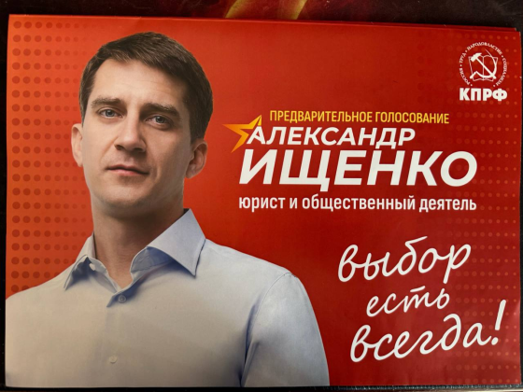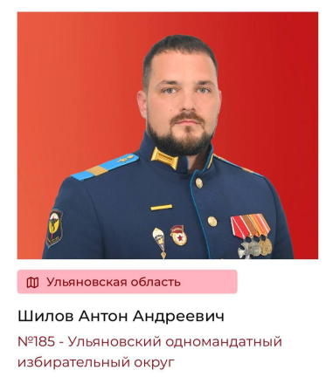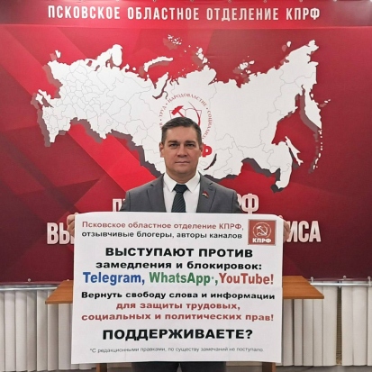
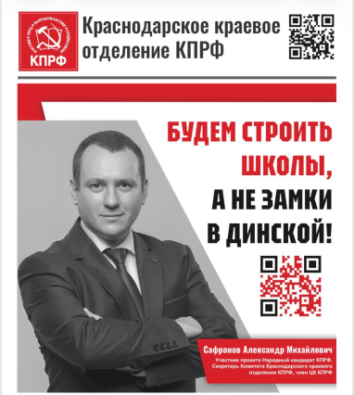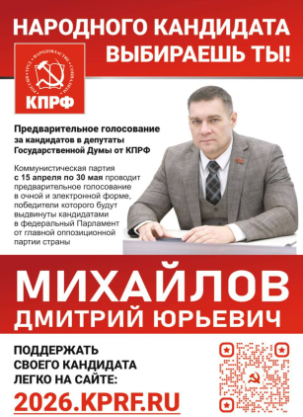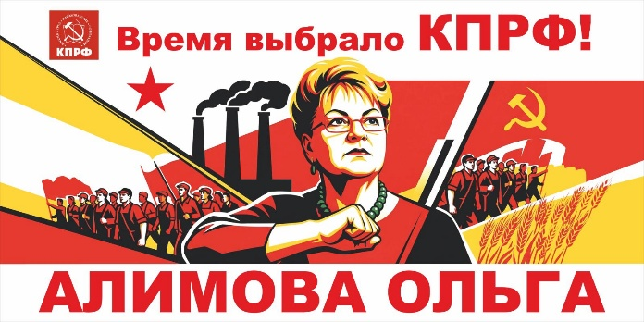

ОБЩАЯ ОЦЕНКА:
- «Народный кандидат» стал медийным ответом КПРФ на праймериз «Единой России».
- Как PR-инструмент он позволил КПРФ заявить о «диалоге с народом», народной верификации кадрового состава потенциальных депутатов-одномандатников.
- Основной плюс: проект помог систематизировать и представить избирателям региональные команды, что на этапе официальной кампании может дать небольшую фору в узнаваемости.

Подготовили:
С.П. Обухов, доктор политических наук,
И.М. Куприянова, А.М. Михальчук,
А.В. Червонцев, С.С. Крылов
Отв. за выпуск: С.П. Обухов, доктор политических наук

